**Инструкция по пользованию службы архивации**

**Причина создания**

Служба архивации была написана, чтобы не нагружать процесс работы SCADA систем. Освобождение от дополнительных задач, связанных с выбором пиковых значений, хранением и записью данных в базу данных от МВК.

**Предустановка**

Служба архивации работает с реляционной СУБД MS SQL.

Реализованы 2 хеш-таблицы:

- Parameters (в данной таблице хранятся параметры: Пик-Фактор, виброускорение, виброскорость и виброперемещение);

- Frequency (в данной таблице хранятся полосы частот).

Также реализованы таблицы:

- Archive (для хранятся текущих показаний с МВК по сконфигурированным параметрам);

- PeakValeu (для хранения пиковых значений показаний МВК по сконфигурированным параметрам);

- ArchiveLevel (для хранения прореженных значений показаний МВК по сконфигурированным параметрам);

Развертывание базы данных и таблиц производится конфигуратором службы. Также надо установить .Net Desktop Runtime. Ссылка на скачивание: [Download .NET 6.0 Desktop Runtime (v6.0.14) - Windows x64 Installer (microsoft.com)](https://dotnet.microsoft.com/en-us/download/dotnet/thank-you/runtime-desktop-6.0.14-windows-x64-installer?cid=getdotnetcore).

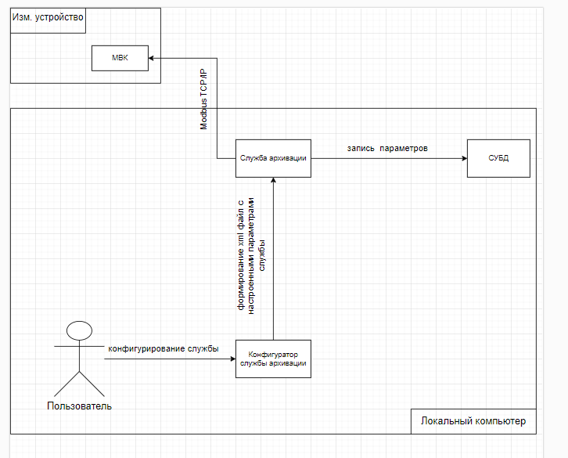

Рис. 1 Диаграмма полной работы системы «Служба архивации»

В данной диаграмме показано полная и подробная работа службы архивации.

**Представленные файлы**

Служба архивации состоит из двух отдельных программ:

* ConfigurateService.exe – это программа является desktop приложением, которое является конфигуратором службы.
* ArchiveService.exe – это программа является windows службой.

Также в проекте с конфигуратором лежат следующие файлы:

* Readme.docx – это описание как пользоваться программой;
* Settings – папка, где хранятся настроенные параметры: база данных и параметры устройства;
* PeakValue.xml – xml файл, с параметрами настроек для выборки пиковых значений;
* MVKSettings.xml – xml файл, список всех настроенных параметров МВК;
* DatabaseSettings.xml – xml файл, с параметрами настроек для подключения к базе данных;
* TimeSaveArchive.xml – xml файл, с параметрами настроек хранения данных уровней прореживания;
* TimeSavePeakValue.xml – xml файл, с параметрами настроек хранения данных уровней прореживания;
* Logs – папка с логами конфигуратора службы;
* LogsService – папка с логами службы архивации;

Остальные файлы – библиотеки, которые используются программами.

Логи состоят из структуры: |Статус лога| Дата и время сообщение. Статус лога может быть следующим:

* Inform-информирование, используется при начале работе программы.
* Action – действие, используется, когда пользователь что-то делает.
* Errors-ошибка, используется, когда что-то не выполняется корректно.

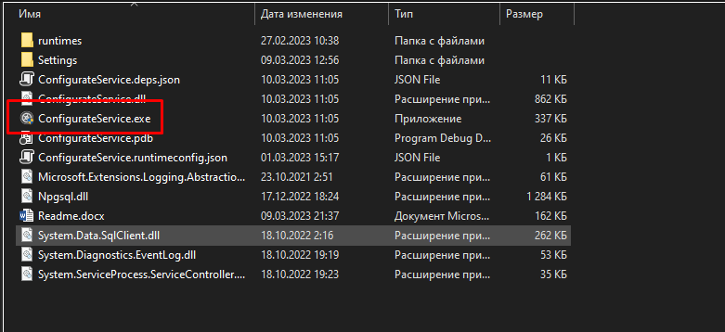

Рис.2 – Структура папки с конфигуратором

**Описание работы конфигуратора службы**

Для начала использования необходимо запустить ConfigurateService.exe. Главное окно приложения, содержит меню настроек (рис.3).

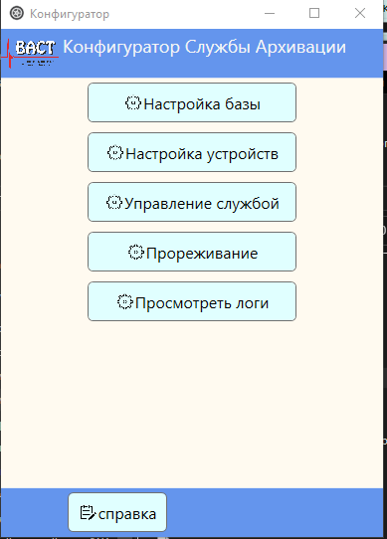

Рис. 3 – Главное окно приложение

Описание меню главного окна приложения:

* Настройка базы – меню, отвечающее за конфигурирование строки подключения к базе данных, создание базы данных.
* Настройка устройств – меню, отвечающее за конфигурирование читаемых параметров из МВК, проверке подключения к устройству.
* Управление службой – меню, отвечающее за управление службой: запуск, остановка и установка службы.
* Прореживание – меню, где настраивается прореживание баз данных. В данной версии прореживания нет. Предусмотрены уровни хранения данных.
* Просмотреть логи – меню, отвечающее за просмотр логов, если присутствуют, с службы архивации и конфигуратора.
* Справка – кнопка вывода инструкции.

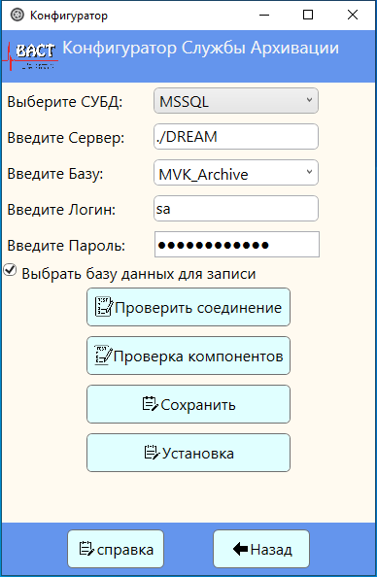

Рис.4 – Окно настройки базы

Описание полей конфигуратора подключения к базе данных (рис.4): Выбор СУБД (в данной версии реализовано подключение только к БД MSSQL), наименование сервера, название БД, логин и пароль пользователя. В пункте выбора БД для записи установить флажок (необходимо для работы службы архивации).

Описание кнопок конфигуратора подключения к базе данных (рис.4):

- Проверить соединение – проверяет соединение с существующей БД.

- Проверка компонентов – проверяет наличия установленной БД.

- Сохранить – сохраняет настройки подключения к БД в файл настроек DatabaseSettings.xml.

- Установка – устанавливает новую БД.

- Назад – возврат в главное меню конфигуратора.

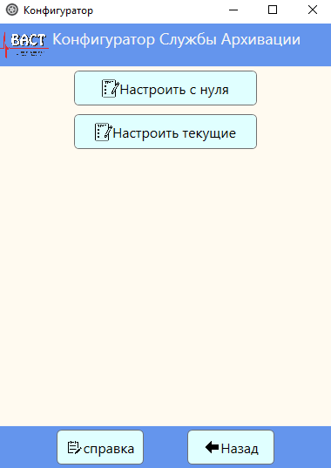

Рис.5 – Окно настройки устройств

Окно настройки устройств содержит меню настроек:

- Настроить с нуля (рис.6) – позволяет настроить первоначальные настройки устройств, когда нет сконфигурированных параметров для чтения с МВК. При выборе этого пункта, настройки которые были сконфигурированы – стираются и создаются новые данные.

- Настроить текущие (рис.7) - позволяет настроить уже сконфигурированные данные, можно удалить или добавить новые параметры для чтения.

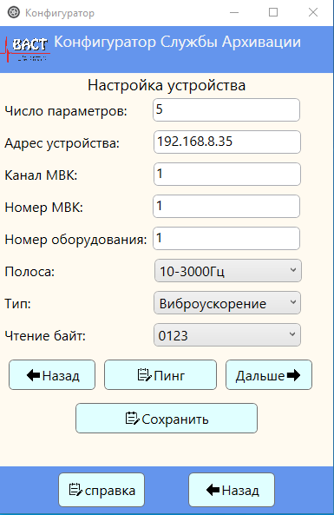

Рис.6 – Окно настроить с нуля

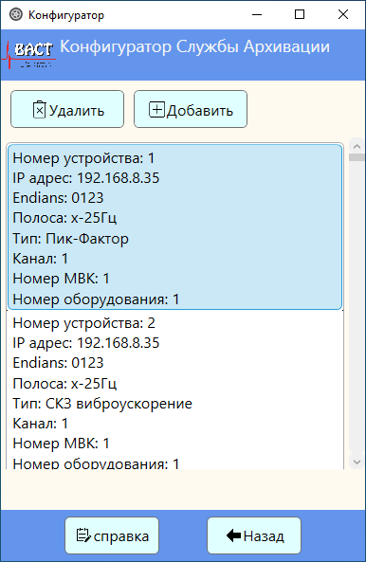

Рис.7 – Окно настроить текущие

Кнопка назад – возврат в главное меню конфигуратора.

Раздел управление службой содержит меню управление службой архивации (рис.8):

Описание кнопок управления службой:

- Отключить службу – отключает работающую службу архивации.

- Включить службу – Запускает службу архивации (также служба архивации запускается автоматически при запуске операционной системы компьютера).

- Установить службу – устанавливает на компьютер службу архивации

- Назад – возврат в главное меню конфигуратора.

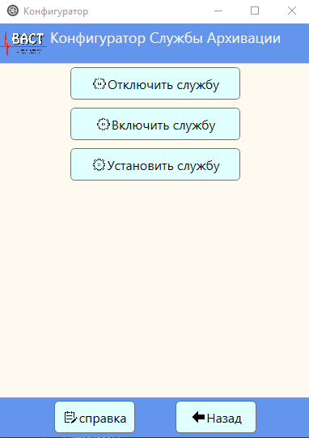

Рис. 8- Меню управление службой

Раздел прореживание содержит меню управление уровнями хранения данных и пиковых значений (рис.9):

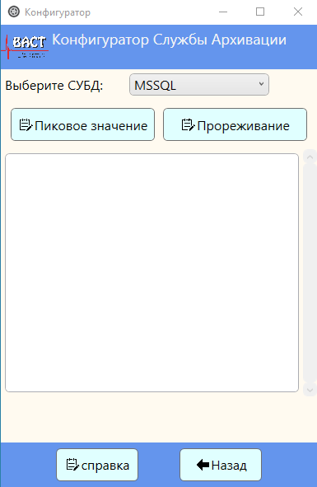

Рис. 9 - Меню прореживание

Описание меню прореживания (рис.9):

- Поле выбора СУБД – позволяет выбрать СУБД (в данной версии конфигуратора реализован выбор только MSSQL);

- Пиковые значения (рис.10) – позволяет настроить коэффициенты пиковых значений;

- Прореживание (рис.11) – позволяет настроить уровни хранения архива и пиковых значений;

- Текстовое поле – содержит наименование установленных таблиц в БД.

- Назад – возврат в главное меню конфигуратора.



Рис. 10 - Меню пиковые значения

Описание меню пиковые значения (рис.10):

- Коэффициент пиковый – позволяет задать коэффициент пиковых значений;

- Кнопка сохранить – сохраняет настройки в файл настроек PeakValue.xml;

- Кнопка назад – возврат в меню прореживание.

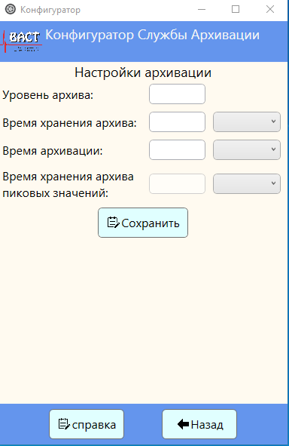

Рис. 11 - Меню прореживание

Описание меню прореживание (рис.11):

- Уровень архива – позволяет задать номер уровня хранения архива (начальный уровень должен начинаться с ‘1’);

- Время хранения архива – позволяет задать время хранения данных в архиве заданного уровня;

- Время архивации – позволяет задать время архивации данных и записи в архив следующего уровня;

- Время хранения архива пиковых значений – позволяет задать время хранения данных в архиве пиковых значений (задается только для уровня ‘1’);

- Кнопка сохранить – сохраняет настройки в файлы настроек TimeSaveArchive.xml и TimeSavePeakValue.xml;

- Кнопка назад – возврат в меню прореживание.

Раздел просмотреть логи главного окна конфигуратора (рис.12):

Открывает окно просмотра логов конфигуратора и службы архивации.

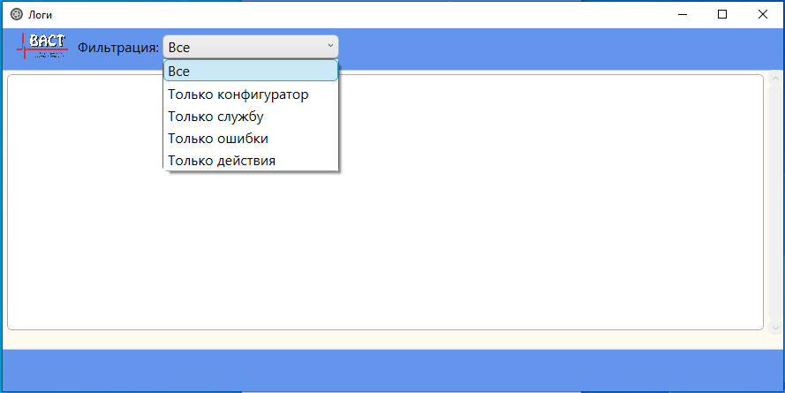

Рис. 12 – Окно просмотра логов

В данном окне можно выбрать фильтрацию логов. Типы фильтрации:

* Все – просмотр всех логов: со службы и конфигуратора
* Только конфигуратор – просмотр логов конфигуратора
* Только службы – просмотр логов службы
* Только ошибки – просмотр всех ошибок с двух программ
* Только действия – просмотр всех действий в двух программах

При выборе – надо подождать, так как идет загрузка логов и их отображение.

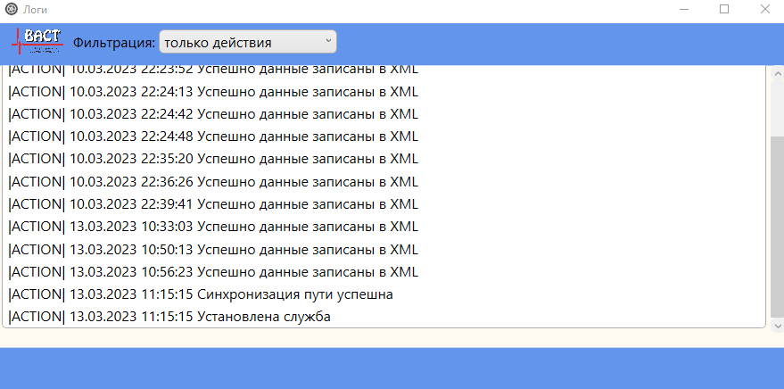

Рис. 13 – Просмотр конкретных логов

На этом настройка конфигурации завершена. При открытии диспетчера задач компьютера в списке должна быть установлена служба архивации (рис.14) и иметь статус остановлено. Для запуска службы архивации необходимо перезагрузить windows, служба архивации запустится автоматически.

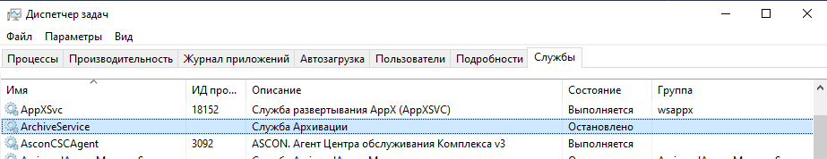

Рис. 14 – Служба архивации в диспетчере задач windows